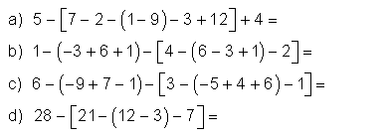
EJERCICIOS DE OPERACIONES COMBINADAS

ATENCIÓN:

Me debes enviar la resolución en un archivo adjunto (puede ser una foto de la hoja del cuaderno) a la casilla: stebniki@adintet.com.uy colocando en asunto tu nombre y grupo.

Mucha suerte y espero sus respuesta y recuerda que toda esta modalidad también es nueva para mi y estoy tratando de que sea lo mas efectiva para todos.

Abrazo virtual!!!!!

